Verkoopcontract Noorse Boskatten Cattery van de Yvelaar. 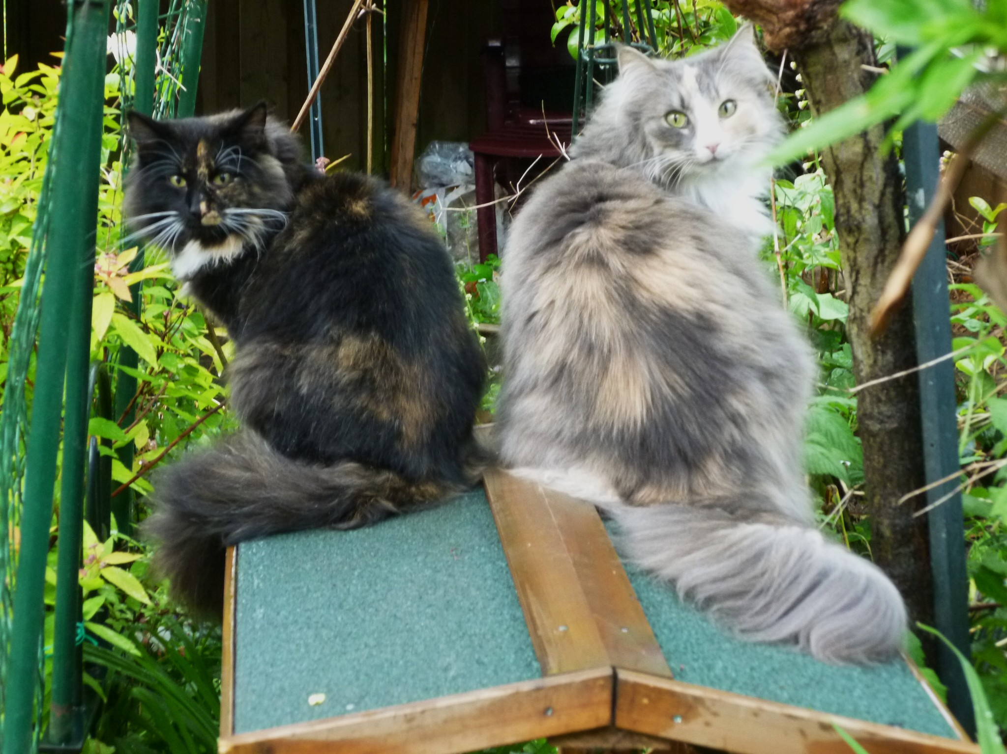

Gegevens van de fokker: Monique
Adres:
Postcode en woonplaats: ’s-Hertogenbosch
Telefoonnummer: 0653877986
Email: noorseboskatjes@ziggo.nl

Gegevens van de koper/ nieuwe eigenaar:

Naam: …………………………………………………………………………………………..………………

Adres……………………………………………………………………………………………..……………..

Postcode en woonplaats………………………………………………………………………………………

Telefoonnummer:……………………………………………………………………………………………….

Email:...................................................................................................................................................

Gegevens van het kitten:
Naam: … van de Yvelaar castraat poes/kater
Geboortedatum:
Kleur:
Chipnummer:
Stamboeknummer:
Entdatum en soort enting: 1x tegen niesziekte en kattenziekte
Ontworming: 3x vanaf 4 weken

Moeder:
Tot op heden goed getest op: FELV en FIV, vrij van PK-Def en GSD4

Vader:
Tot op heden goed getest op: FELV, FIV (, HCM/PKD/CIN echo (), vrij van PK-Def en GSD4

De fokker verklaart dat het kitten op het moment van verkoop naar haar beste weten volledig gezond is en vrij van erfelijke ziektes, afwijkingen, parasieten en huidaandoeningen. Er zijn geen inwendige afwijkingen bekend op moment van overdracht. Indien de koper/ nieuwe eigenaar het kitten wenst te testen/te laten onderzoeken (ongeacht de test) dient dat de eerst volgende werkdag na overdracht plaats te vinden door een erkend dierenarts. Mocht het kitten niet in goede gezondheid verkeren, dat moet dit gemeld worden in een officieel rapport en voorzien van de handtekening van betreffende dierenarts. De fokker dient direct op de hoogte gesteld te worden. De fokker is niet verantwoordelijk voor eventuele besmettelijke ziektes die na de incubatietijd ontstaan. Mocht het kitten binnen 5 jaar blijken te lijden aan erfelijke HCM, PKD of CIN dan kan de koper naar keuze: het kitten terug geven en wordt het aankoopbedrag terug betaald of het kitten worden behouden en dan wordt 250 euro ter compensatie gegeven aan de koper. Gezien de huidige wetgeving is de fokker altijd verantwoordelijk voor erfelijke ziektes waarvan bekend is dat ze in het ras voorkomen. Na 5 jaar vind compensatie plaats aan de hand van de situatie. De fokker is nooit aansprakelijk voor ouderdomsgebreken, ongevallen, ziektes door slechte verzorging en besmettelijke ziektes. De fokker heeft recht op een second opinie bij een andere dierenarts.
Mocht het kitten onverhoopt komen te overlijden dan dient sectie te worden verricht (tenzij de doodsoorzaak zonder twijfel is, altijd na overleg met de fokker) door een erkend instantie zoals de Dieren Universiteiten van Utrecht of Gent. Mocht een oorzaak worden gevonden die aantoonbaar verwijtbaar is aan de fokker, dan zal de fokker compenseren en kan de koper/ nieuwe eigenaar naar wens een nieuw kitten uitzoeken dan wel een geldelijke compensatie ontvangen.
De wetgeving bij aankoop bij een professionele fokker/winkel is geregeld. Aankoop bij een particulier is niet duidelijk is de wet omschreven. Wel blijkt de rechter er vaak vanuit te gaan dat een particuliere fokker meer kennis heeft dan de koper en wordt er gehandeld alsof het een professionele aankoop is. De eerste 6 maanden dient de fokker aan te tonen dat het kitten gezond is, daarna is het aan de nieuwe eigenaar. Een contract is een manier om meer duidelijkheid te scheppen. Er is nog al eens onduidelijkheid over de rechtsgeldigheid van een contract. Teken geen contract als u het niet eens bent met de voorwaarden. Misschien niet leuk om het daar nu al over te hebben maar als een kitten verhuisd heb ik als fokker daar geen zicht meer op. Voor mij is dan sectie de enige mogelijkheid om iets aan te tonen/te weten te komen mocht het kitten overlijden. Mocht het kitten ziek worden of overlijden, neem dan contact op en doe niets overhaast. Ik ben echt niet onredelijk maar het zal duidelijk zijn dat ik geen kitten vergoed dat overlijd aan inwendige bloedingen na overreden te zijn door een auto.

Het betreffende kitten wordt verkocht als HUISDIER en/ of SHOWKAT, titelgratie wordt niet gegeven.
Er mag niet mee gefokt worden en daarom worden alle kittens voor vertrek geholpen. Wanneer de koper serieuze fokplannen heeft is dat zeker bespreekbaar. Over het algemeen heeft de fokker geen bezwaar tegen fokken als het gebeurt volgens de wet/regels van een erkende kattenvereniging en alle kittens een stamboom krijgen). De boete voor ongeoorloofd fokken (ongeacht of het betreffende kitten een kater of poes is, is 1000 euro.) De boete voor ongeoorloofd kruisen met een ander ras is 2000 euro per nest. Juridische kosten voor overtredingen worden verhaald op de koper.

De koper/nieuwe eigenaar verklaart goed voor het welzijn van het kitten te zorgen en het kitten goed te huisvesten, voldoende sociaal contact te geven, goede voeding, goede hygiënische omstandigheden te bieden en medische zorg indien dat noodzakelijk is. Hij/zij zal het kitten beschermen tegen de gevaren van de straat. Van Noren is bekend dat zij graag kattengezelschap hebben. Houd er rekening mee dat wellicht in de toekomst een kattenvriendje noodzakelijk is voor het welzijn van het kitten.

Eventuele bijzonderheden:
…………………………………………………………………………………………………………….…..…..

De koper verklaart van de inhoud van deze verklaring te hebben kennis genomen en het kitten te hebben overgenomen in een op het oog goede gezondheid. Let bij de overdracht op schone, heldere en alerte oogjes, schone vacht, geen resten onder de staart, geen vieze oren, voldoende gewicht en geen dikke opgezwollen buikjes.

Datum:…………….……………………..……….Plaats:………………………………………………………….

Handtekening koper:………………………………….………………………… Naam:………………………….

Handtekening fokker:………………………………………………………….. Naam:……………………………

Op sommige zaken kan een fokker sturen door goede verzorging en testen maar er zijn ook afwijkingen die je niet in de hand hebt. Gaat er iets mis en/of heb je als fokker iets over het hoofd gezien, dan moet je daar je verantwoordelijkheid voor nemen ook als hobbyfokker.
De kittens worden verkocht als huisdier en zijn gecastreerd. Fokken is alleen toegestaan met toestemming van de fokker en onder voorwaarden door geregistreerde/bij een vereniging aangesloten fokkers. Deze voorwaarden hebben betrekking op de gezondheidstesten en zorgvuldig fokken. Noren zijn leuke gezelschapsdieren die u kunt vertroetelen en die zeer aanhankelijk kunnen zijn bij een goede verzorging. Ze zijn trouw en kunnen u tot steun zijn en de oren van u hoofd kletsen.
Ik stel het ook op prijs als u mij regelmatig laat weten hoe het met het kitten gaat. Ook foto’s worden zeer gewaardeerd. Mocht er een probleem ontstaan waardoor u een kitten niet kunt behouden (onverwachte allergie of wat dan ook), dan weet ik graag waar het kitten terecht komt.
Als u later nog vragen mocht hebben, dan kunt u die altijd stellen. Ik zal altijd proberen om te helpen.

Aanbetalingskosten

De koper krijgt de gelegenheid om de kittens te bekijken. Gedurende een bedenkperiode van drie dagen, wordt het betreffende kitten niet aan een andere koper verkocht of toegezegd. Na drie dagen dient de koper aan te geven of hij/zij het kitten wenst te reserveren. Het aanbetalingsbedrag dient binnen 7 dagen overgemaakt te zijn op de bankrekening van de verkoper/fokker. Zijnde een bedrag van 100 euro. Op dat moment is het kitten definitief voor de koper gereserveerd en mag niet aan een ander verkocht worden. Dit bedrag wordt niet teruggestort als de koper zich bedenkt. De verkoper heeft alleen het recht van verkoop van het kitten af te zien in geval van zwaarwegende redenen (levensverkortende afwijkingen, ongevallen, ziektes en erfelijke gebreken.) In deze gevallen krijgt de koper uiteraard de aanbetaling terug. De koper heeft het recht om af te zien van aankoop indien het kitten niet in gezonde toestand en zonder gebreken kan worden overgedragen (bv gebroken staart, niet ingedaald balletje of een ander niet levensbedreigend gebrek.) De aanbetaling wordt teruggestort. De verkoopprijs is 775 euro voor een poes en 725 euro voor een kater binnen Nederland . Buiten Nederland geld een extra toeslag van 40 euro per kitten i.v.m. Rabies inenting.. Voor twee kittens samen wordt een kleine korting gegeven van 40 euro.

De koper heeft het verkoopcontract gelezen en wenst een reservering te nemen op het voorgenoemd kitten. De koper is altijd welkom om het kitten weer eens te komen bekijken.

Handtekening koper:………………………………………………………….. Naam:………………………

Datum:………………………………………………. Plaats:…………………………………………………

Handtekening fokker:…………………………………………………….….. Naam:………………………

Datum:…………………………………….………… Plaats.:………………………………………………

